załącznik nr 1b do projektowanych postawień umowy

**Część 2 – Dostawa i montaż wyposażenia meblowego do pomieszczeń budynku Domu Kultury   
w Szreniawie**

**SPECYFIKACJA TECHNICZNA**

Poniższy opis przedstawia minimalne wymagania dotyczące wyposażenia meblowego   
z wyposażeniem. Zamawiający dopuszcza możliwość składania ofert równoważnych do określonego   
w opisie przedmiotu zamówienia. Jednak oferta równoważna musi spełniać wymagania techniczne, eksploatacyjne i jakościowe ujęte w niniejszym opracowaniu. Zaproponowany asortyment nie może odbiegać jakością, standardem, parametrami technicznymi od założonych przez Zamawiającego.   
W przypadku złożenia oferty równoważnej Wykonawca wskaże różnice, które jednoznacznie zostaną opisane w kartach katalogowych zaoferowanych produktów wraz z podaniem nazwy handlowej   
i nazwy producenta. Wykonawca, który powołuje się na rozwiązania równoważne jest zobowiązany wykazać, że oferowane wyposażenie spełnia wymagania określone przez Zamawiającego.

Na etapie realizacji należy umożliwić weryfikację dostarczanych mebli i w przypadku stwierdzenia niezgodności, możliwe jest wstrzymanie całej dostawy wraz z nakazem natychmiastowej wymiany na koszt i odpowiedzialność Wykonawcy.

Ewentualne wskazane w niniejszym opracowaniu nazwy produktów i ich producentów mają na celu jedynie przybliżyć wymagania, których nie można było opisać przy pomocy dostatecznie dokładnych   
i zrozumiałych określeń oraz służą doprecyzowaniu przedmiotu zamówienia i określeniu jednoznacznie stylu, technologii, kolorystyki i materiałów przedmiotu zamówienia.

Zamawiający dopuszcza tolerancje wymiarów w zakresie +/- 3%.

W przypadku mebli projektowanych Zamawiający sugeruje pobranie wymiarów z natury.

Wszystkie zaproponowane rozwiązania muszą być systemowe, seryjnie produkowane. Pod pojęciem systemowe Zamawiający rozumie meble, które można łączyć ze sobą w różnych konfiguracjach oraz pozwalające w przyszłości na rozbudowę.

Wszystkie dostarczone produkty powinny spełniać określone w poniższym opracowaniu normy oraz wymagania techniczne i jakościowe, potwierdzone wymienionymi w opisie certyfikatami i atestami. Dokumenty te mają być opisane w sposób nie budzący wątpliwości do jakich mebli są dedykowane (nazwa widniejąca na certyfikacie musi być nazwą systemu w przedstawionej karcie katalogowej, katalogu lub folderze).

**Uwaga – przykładowe zdjęcia mebli zawarte w niniejszym opracowaniu mogą odbiegać od wymagań Zamawiającego przedstawionych w opisie. Nadrzędny jest opis.**

**BIURKO B1**

Produkt fabrycznie nowy.

**Wymiary:**

Szerokość: 1400 mm

Głębokość: 800 mm

Wysokość: 740 mm

Stelaż o konstrukcji stalowej samonośnej składający się z zespawanych ze sobą elementów nóg stanowiących bok biurka i skręconych dwoma wspornikami podblatowymi.

Stała wysokość 740 mm ze stopkami poziomującymi z tworzywa sztucznego +10 mm.

Kolumna nogi wykonana z profilu 60x30mm.

Dwie kolumny nogi połączone za pomocą profilu 60x30mm.

Dwie pary nóg muszą być połączone dwiema belkami podblatowymi wykonanymi z profilu 50x25mm.

Łączenie belek podblatowych z profilami łączącymi nogi musi odbywać się poprzez nałożenie na siebie profili. Belki łączące posiadają specjalnie opracowane nacięcia, dzięki czemu profile po nałożeniu na siebie wczepiają się jedna w drugi – dodatkowo zabezpieczone poprzez skręcenie niewidoczne dla użytkownika.

Cała konstrukcja malowana proszkowo na kolor grafitowy – do potwierdzenia i akceptacji przez Zamawiającego.

Przestrzeń pomiędzy blatem a stelażem wynosi 13 mm.

Blat wykonany z płyty o grubości 25mm wiórowej dwustronnie melaminowanej w klasie higieniczności E1 o podwyższonej trwałości, w klasie odporności na ścieranie 3A zgodnie z normą DIN EN 14322 lub równoważną.

Wszystkie krawędzie zabezpieczone doklejką z tworzywa sztucznego o grubości 2mm i promieniu r=3mm.

Kolorystyka blatów do ustalenia z Zamawiającym z dekorów: dąb, orzech, grafit, jasnoszary, beż lub biały.

Z uwagi na wymagania trwałości pod względem wycierania się spoiny pomiędzy blatem płyty a obrzeżem, stabilny kolor i odporność na promieniowanie UV meble muszą być wykonane   
z zastosowaniem technologii laserowej bez użycia klejów termotopliwych typu PU ani PUR ani EVA. Baza obrzeża i warstwa funkcyjna w jednym kolorze i z tego samego materiału (polimer). Dodatkowo polimerowa warstwa łącząca obrzeże z blatem gwarantuje odporność na wysokie temperatury   
i wilgotność.

Zastosowana doklejka musi mieć odporność na promieniowanie UV, powyżej lub równe wartości 6 zgodnie z normą ISO 4892-1 lub równoważną.

W blacie stołu muszą być zamontowane gwintowane gniazda metalowe - blat przymocowany do stelaża za pomocą śrub.

W blacie stołu musi być zamontowana przelotka kablowa plastikowa fi 80mm.

**STÓŁ Z UCHYLNYM BLATEM ST1**

Produkt fabrycznie nowy.

**Wymiary:**

Szerokość: 1600 mm

Głębokość: 800 mm

Wysokość: 740 mm

Stelaż o konstrukcji stalowej, samonośnej. Stelaż składa się z zespawanych ze sobą elementów.

Wszystkie elementy metalowe stelaża malowane proszkowo na kolor grafitowy – do potwierdzenia   
i akceptacji przez Zamawiającego.

Kolumna nogi stalowej o wymiarze Ø 60 mm zespawana ze stelażem.

Połączenie nogi i stopy musi odbyć się w środku profilu.

Blat wykonany z płyty o grubości 25mm wiórowej dwustronnie melaminowanej w klasie higieniczności E1 o podwyższonej trwałości, w klasie odporności na ścieranie 3A zgodnie z normą DIN EN 14322 lub równoważną.

Wszystkie krawędzie blatu zabezpieczone doklejką z tworzywa sztucznego o grubości 2mm i promieniu r=3mm.

Kolorystyka blatów do ustalenia z Zamawiającym z dekorów: dąb, orzech, grafit, jasnoszary, beż lub biały.

Z uwagi na wymagania trwałości pod względem wycierania się spoiny pomiędzy blatem płyty a obrzeżem, stabilny kolor i odporność na promieniowanie UV meble muszą być wykonane   
z zastosowaniem technologii laserowej bez użycia klejów termotopliwych typu PU ani PUR ani EVA. Baza obrzeża i warstwa funkcyjna w jednym kolorze i z tego samego materiału (polimer). Dodatkowo polimerowa warstwa łącząca obrzeże z blatem gwarantuje odporność na wysokie temperatury   
i wilgotność.

Zastosowana doklejka musi mieć odporność na promieniowanie UV, powyżej lub równe wartości 6 zgodnie z normą ISO 4892-1 lub równoważną.

Do kolumny nogi przykręcona głowica z tworzywa sztucznego, do której przykręcony jest blat. Głowica wyposażona w mechanizm uchylania blatu o 90 stopni z funkcją blokady. Uchylenie blatu stołu musi odbywać się bez używania dodatkowych narzędzi.

Mobilny stół konferencyjny powinien posiadać 4 kółka w tym 2 z wbudowanym hamulcem.

Stoły wyposażone w system metalowych elementów przykręcanych za pomocą śruby do blatu, pozwalających na trwałe i szybkie łączenie stołów między sobą bez dodatkowych narzędzi.

Konstrukcja stołu musi umożliwiać jego sztaplowanie szeregowo.

**PARAMETRY SYSTEMOWYCH SZAF AKTOWYCH**

Produkty fabrycznie nowe.

Korpus i drzwi mają być wykonane z płyty wiórowej dwustronnie melaminowanej w klasie higieniczności E1 o podwyższonej trwałości o grubości 18mm. Ściana tylna szafy ma być wykonana   
z płyty wiórowej dwustronnie melaminowanej w kolorze korpusu szafy, o grubości 8 mm co umożliwia wykorzystanie szaf jako wolnostojące.

Ściana tylna wpuszczana w rowek pomiędzy boki szafy.

Wszystkie krawędzie mają być zabezpieczone doklejką z tworzywa sztucznego o grubości 2mm   
i promieniu r=3mm.

Z uwagi na wymagania trwałości pod względem wycierania się spoiny pomiędzy blatem płyty a obrzeżem, stabilny kolor i odporność na promieniowanie UV meble muszą być wykonane   
z zastosowaniem technologii laserowej bez użycia klejów termotopliwych typu PU ani PUR ani EVA. Baza obrzeża i warstwa funkcyjna w jednym kolorze i z tego samego materiału (polimer). Dodatkowo polimerowa warstwa łącząca obrzeże z blatem ma gwarantować odporność na wysokie temperatury   
i wilgotność. Zastosowana doklejka musi mieć odporność na promieniowanie UV, powyżej lub równe wartości 6 zgodnie z normą ISO 4892-1 lub równoważną.

Korpusy szaf mają być fabrycznie sklejone, zmontowane i dostarczane w całości. Nie dopuszcza się montażu / sklejania szafy na miejscu. Nie dopuszcza się montażu elementów korpusu na złącza meblowe.

Drzwi płytowe mają być zamontowane do boków korpusu za pomocą zawiasów puszkowych o kącie otwarcia 110°.

Do frontów płytowych mają być zamontowane uchwyty o rozstawie 128 mm.

Szafa ma posiadać możliwość indywidualnego zagospodarowania przestrzeni wewnętrznej dzięki rzędom otworów co 32mm na całej wysokości korpusu.

Szafa ma być wyposażona w półki płytowe o grubości min 18 mm (dla szaf o szerokości do 800 mm), max 25 mm (dla szaf o szerokości 1000 mm i większej) zabezpieczonych przed przypadkowym wysunięciem z szafy za pomocą metalowej podpórki która wchodzi w otwór wywiercony w półce.

Drzwi skrzydłowe szafy mają być wyposażone w listwę przymykową wykonaną z tworzywa sztucznego i obitą gumą (eliminacja efektu trzasku). Listwa musi być przymocowana do jednego skrzydła drzwi.

Szafka przybiurkowa z żaluzją z tworzywa sztucznego o profilu 8 mm biegnącą w prowadnicach wykonanych z tworzywa sztucznego.

W drzwiach żaluzjowych zamontowany zamek ryglowy z wymiennym cylindrem i listwą zamkową. Do frontu ma być zamontowany uchwyt o rozstawie 128 mm.

Wymaga się, aby w drzwiach płytowych szafy zamontowany był zamek baskwilowy blokujący drzwi   
w 3 punktach (w szafkach niskich w 2 punktach). Wymagany jest zamek z numerowanym cylindrem, numerowanym kluczykiem, jeden klucz łamany - gdy klucz zostanie zagubiony musi być możliwość jego domówienia po numerze spisanym z cylindra.

System umożliwia w kilka sekund wymianę wkładki zamka bez konieczności jego rozwiercania - rozwiązanie przydatne w momencie zgubienia kluczy lub nieoddania ich przez poprzednich pracowników. Zamek musi być systemowy co oznacza możliwość skompletowania jednego klucza na pracownika, którym otworzy wszystkie swoje meble.

Kolorystyka szaf do ustalenia z Zamawiającym z dekorów: dąb, orzech, grafit, jasnoszary, beż lub biały.

**Zestawienie rozmiarów oraz rodzajów szaf:**

**SZ1** – szafa aktowa o wymiarach: szerokość 800 mm, głębokość 420 mm, wysokość: 2250 mm.

Szafa ma być wykonana z płyty melaminowanej, korpus grafit, fronty dąb amerykański – do potwierdzenia przez Zamawiającego.

Szafa ma posiadać 5 półek (6 przestrzeni aktowych).

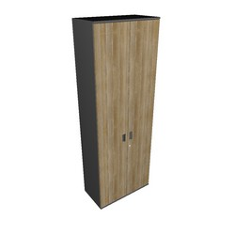

**SZ2** – szafa aktowa o wymiarach: szerokość 1000 mm, głębokość 420 mm, wysokość: 770 mm.

Szafa ma być wykonana z płyty melaminowanej, korpus grafit, fronty dąb amerykański – do potwierdzenia przez Zamawiającego.

Szafa ma posiadać 1 półkę (2 przestrzenie aktowe).

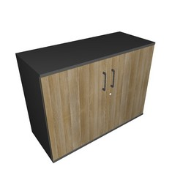

**SZ3** – szafa przybiurkowa z roletą o wymiarach: szerokość 800 mm, głębokość 420 mm, wysokość: 740 mm.

Szafa ma być wykonana z płyty melaminowanej, korpus dąb amerykański, roleta kolor srebrny – do potwierdzenia przez Zamawiającego. Kierunek otwierania żaluzji - ze strony prawej na lewą.

Szafa ma posiadać 1 półkę (2 przestrzenie aktowe).

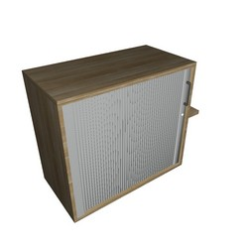

**FOTEL F1**



**Wymiary:**

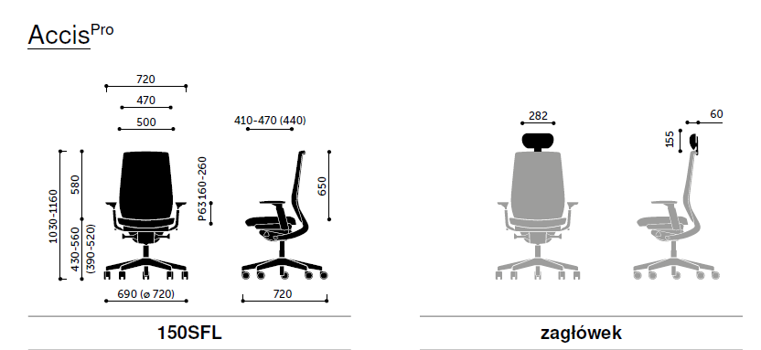

Produkt fabrycznie nowy.

Fotel obrotowy z zagłówkiem na podstawie pięcioramiennej, poliamidowej w kolorze czarnym.

Samohamowne, miękkie kółka jezdne fi 65 mm do powierzchni twardych.

Amortyzator gazowy z poduszką powietrzną zapewniajacy płynną regulację wysokości siedziska.

Fotel ma być wyposażony w nowoczesny mechanizm SYNCHRO umożliwiający synchroniczne odchylanie oparcia i siedziska z regulacją sprężystości odchylania w zależności od ciężaru siedzącego oraz blokady tego ruchu. Mechanizm wyposażony w system ANTI SHOCK zapobiegający uderzeniu oparcia w plecy siedzącego po zwolnieniu blokady mechanizmu. Mechanizm posiada dwa zakresy pochylenia oparcia i siedziska (zakres kątów standardowych siedziska i oparcia oraz zakres kątów „ujemnych” siedziska i oparcia) oraz możliwość blokady w 5 pozycjach.

Ergonomicznie wyprofilowane siedzisko krzesła z maskownicą z tworzywa w kolorze czarnym, wyściełane pianką PU, wylewaną w formach o gęstości 75 kg/m3.

Siedzisko wyposażone w mechanizm regulacji głębokości w zakresie 60 mm.

Siedzisko posiada również funkcję tzw. SIDE MOVEMENT dzięki której ma możliwość ruchów na boki – po 6° na stronę, z możliwością blokady tej funkcji.

Oparcie krzesła wykonane jako rama z poliamidu z włóknem szklanym w kolorze czarnym, na której rozciągnięta jest transparentna siatka, zapewniająca maksymalny komfort poprzez możliwość dopasowania do pleców użytkownika, swobodną cyrkulację powietrza, wyraźnie wyprofilowane do naturalnego kształtu kręgosłupa w części podtrzymującej odcinek krzyżowo-lędźwiowy. Posiada regulowane w zakresie głębokości oraz wysokości podparcie lędźwiowe.

Oparcie krzesła posiada możliwość wychylenia na boki, po 10 o na stroną, z automatycznym powrotem do pozycji bazowej.

Fotel ma być wyposażony w podłokietniki 4D – regulowane góra – dół, regulacja nakładki przód – tył, regulacja nakładki na boki, rotacja nakładki 27° na stronę.

Fotel ma posiadać regulowany zagłówek. Elementy plastikowe zagłówka jasnoszare. Zagłówek może być tapicerowany siatką identyczną jak oparcie fotela lub tkaniną – do wyboru i decyzji Zamawiającego.

Siedzisko tapicerowane tkaniną o parametrach nie gorszych niż:

* Skład: 100% polyester
* Gramatura: 450 g/m2
* Ścieralność: 100.000 cykli Martindale
* Trudnopalność według normy BN EN 1021-1, BN EN 1021-2 lub równoważnej
* Odporność na światło: 6
* Odporność na pilling: 4/5

Kolorystyka do ustalenia z Zamawiającym.

**KRZESŁO K1**

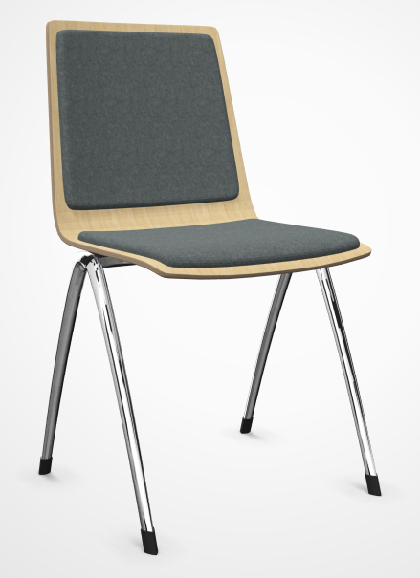 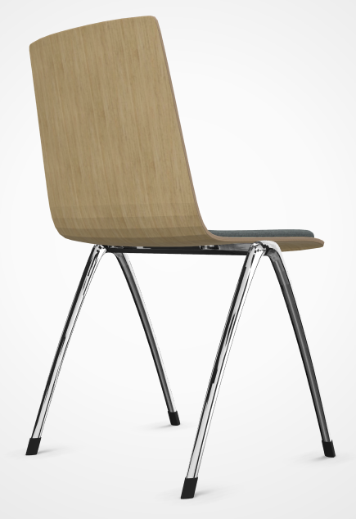

Produkt fabrycznie nowy.

**Wymiary:**

* wysokość całkowita ok. 85 cm
* wysokość siedziska ok. 48 cm
* szerokość siedziska 43 cm
* wysokość oparcia 40 cm
* ogólna szerokość 49 cm

Krzesło sklejkowe z tapicerowaną poduszką na oparciu i siedzisku, na stelażu aluminiowym.

Podstawę krzesła stanowią dwie nogi w kształcie odwróconej litery „V” o rozstawie 47 cm. Przekrój poprzeczny nogi w kształcie czworokąta z zaokrąglonymi kątami oraz dwoma wypukłymi bokami. Nogi zwężające się ku dołowi. Nogi wykończone nakładanymi stopkami z tworzywa w kolorze czarnym,   
o wysokich parametrach odporności na uszkodzenia i zmianę wybarwienia. Stopki do podłóg twardych zakończone miękkimi podkładkami filcowymi.

Nogi połączone niezależnym wypukłym eliptycznym elementem poziomym o wymiarach 46 x 14 x 2 cm dopasowanym swoim kształtem tak, aby zapewnić sztywność konstrukcji. Wszystkie elementy wykonane jako samodzielne odlewy ze stopu aluminium AL. 226 (EN-AC 46 00) metodą odlewania wysokociśnieniowego zimnokomorowego, finalnie jako pełne odlewy aluminium polerowanego. Całość stanowić ma stabilną, sztywną podstawę z 4 punktami podparcia. Nogi nie mają wystawać poza przednią i tylną krawędź krzesła.

Postawa mocowana do siedziska za pośrednictwem dopasowanego obrysem do podstawy elementu   
z tworzywa w 4 punktach. Element ten ma stanowić jednocześnie specjalne dystanse z tworzywa zabezpieczające przed uszkodzeniami w trakcie sztaplowania. Krzesło ma mieć możliwość sztaplowania bez ograniczeń ilościowych. Punkt ciężkości podczas sztaplowania ma być umiejscowiony centralnie na środku, nie powodując jednoczesnego przesuwania kolumny krzeseł do przodu.

Siedzisko z oparciem wykonane z wyprofilowanej sklejki bukowej o grubości 1 cm, pokrytej okleiną naturalną dębową. Sklejka wysokiej jakości o gęstości 750-800 kg/m3, z oszlifowanymi krawędziami   
i kantami dodatkowo owoskowanymi, o zwiększonej odporności na uszkodzenia, z widoczną strukturą sklejki w przekroju z 8 warstwami bukowymi. Sklejka na wysokości oparcia ma zwężać się ku górze, nie dopuszcza się sklejki prostej.

Siedzisko posiada zaokrąglenie krawędzi przedniej w celu zmniejszenia ucisku na mięśnie ud

i zapobiegania drętwieniu kończyn dolnych podczas utrzymywania pochylonej do przodu pozycji ciała.

Krzesło ma posiadać tapicerowane dwie osobne, niezależne poduszki na siedzisku i oparciu o grubości 10 mm. Poduszka siedziska i oparcia w formie dwóch kwadratów wykonana z pianki z polipropylenu PP typ wylewany o zwiększonej wytrzymałości na odkształcenia.

Krzesło na siedzisku i oparciu tapicerowane tkaniną o parametrach nie gorszych niż:

* Skład: 100% poliester pochodzący recyklingu
* Gramatura: 310 g/m2
* Odporność na ścieranie min. 100 000 cykli Martindale
* Trudnopalność według normy BN EN 1021-1, BN EN 1021-2 lub równoważnej

Kolorystyka do ustalenia z Zamawiającym.

**DONICA**

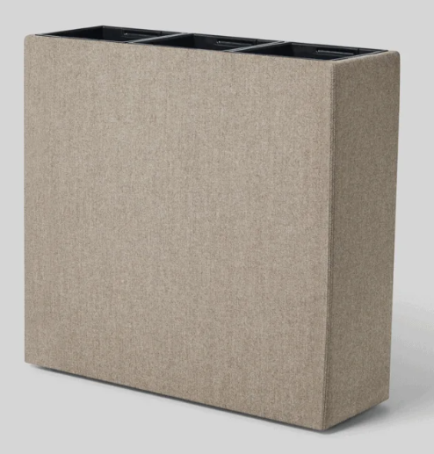

Produkt fabrycznie nowy.

**Wymiary:**

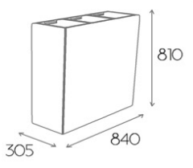

Każda donica posiada funkcjonalny plastikowy wkład na żywe kwiaty, który wyposażony jest w wysuwane uchwyty umożliwiające łatwe wyciągnięcie wkładu z części tapicerowanej. Donice są mobilne, posiadają ukryte rolki, dzięki którym mogą być dowolnie przestawiane co znacznie ułatwia zmianę aranżacji pomieszczenia.

Donica od zewnątrz tapicerowana tkaniną o parametrach nie gorszych niż:

* Skład: 100% poliester
* Gramatura: 280 g/m2
* Odporność na ścieranie min. 80 000 cykli Martindale
* Trudnopalność według normy BN EN 1021-1, BN EN 1021-2 lub równoważnej

Kolorystyka do ustalenia z Zamawiającym.

**WIESZAK UBRANIOWY ŚCIENNY SKŁADANY**

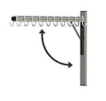 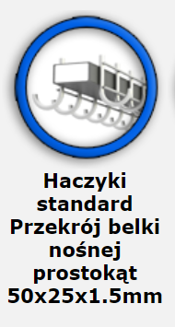

Wieszak ścienny składany, wytrzymała konstrukcja, 20 haków, po 10 z każdej strony.

Profile metalowe malowane proszkowo na kolor metalik lub czarny.

Udźwig do 150 kg, długość wieszaka 55 cm.

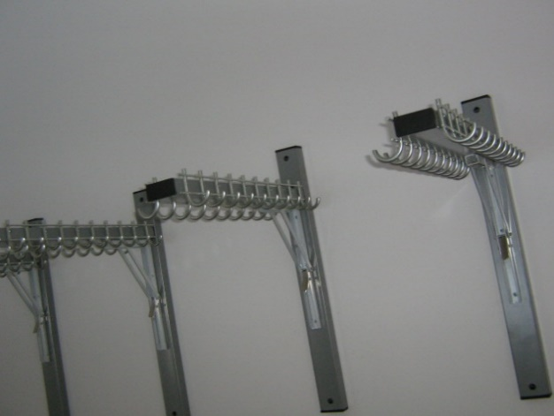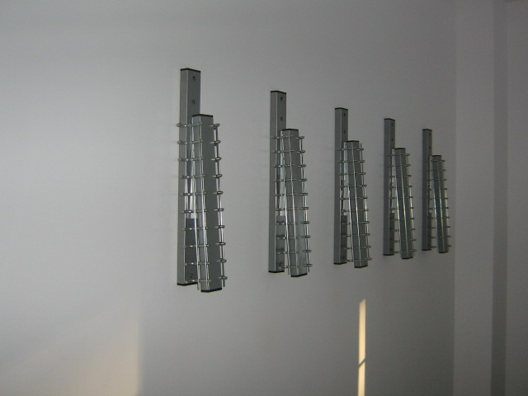

**PÓŁKA Z WIESZAKAMI DLA DZIECI**

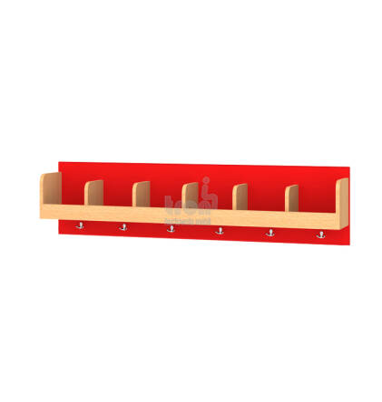

Produkt fabrycznie nowy.

**Wymiary:**

Szerokość 1194 mm, głębokość 250 mm, wysokość 400 mm.

Wyposażona w 6 podwójnych wieszaków oraz 6 przegródek na rzeczy.

Wykonana z płyty laminowanej o grubości 18 mm, dekor klon. Narożniki zaokrąglone.

Panel tylny – kolor popiel.

Kolorystyka do potwierdzenia z Zamawiającym.

Półkę szatniową należy przykręcić do ściany na kołki rozporowe odpowiedniej wielkości, dostosowanej do rodzaju ściany.

**PÓŁKA NA BUTY DLA DZIECI**

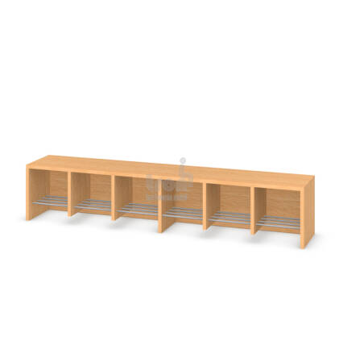

Produkt fabrycznie nowy.

**Wymiary:**

Szerokość 1194 mm, głębokość 350 mm, wysokość 500 mm.

Półka na buty, wykonana z płyty laminowanej o grubości 18 mm, dekor klon.

Kolorystyka do potwierdzenia z Zamawiającym.

Pręty aluminiowe fi 6 - 6 szt.

Konstrukcję mebla wzmacnia ściana tylna wykonana z płyty laminowanej o grubości 18 mm.

Posiada 6 przestrzeni, przystosowanych na dziecięce buty.

**REGAŁ MAGAZYNOWY RM1**

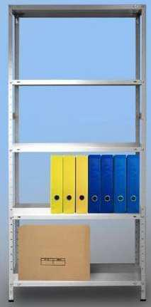 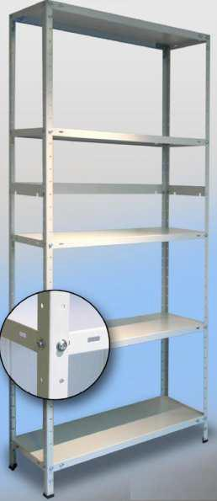

Regały o wymiarach: szerokość 950 mm, głębokość 510 mm, wysokość 2480 mm.

Produkt fabrycznie nowy.

Regał magazynowy. Komplet regału tworzą cztery słupy nośne perforowane co 50mm, wykonane   
z blachy oraz 5 półek profilowanych z blachy o grubości 0,8mm. Całość skręcana śrubami malowana farbami proszkowymi (epoksydowo- poliestrowymi) w kolorze regału.

Regały w kolorze białym lub szarym - do decyzji Zamawiającego.

**SZAFA / ZABUDOWA I PÓŁKA W MAGAZYNKU**

Wymiary:

Szafa ok. 1800x600 x2500 mm

Półka gł. 500 mm, dł. ok. 3500 mm

Zabudowa ma być wykonana z płyty wiórowej trzywarstwowej o grubości min 18 mm, klasa higieniczności E1

**Wybrany Wykonawca ma przed przystąpieniem do realizacji zabudowy wykonać dokładny pomiar oraz ustalić z Zamawiającym sposób wykonania i montażu oraz kolorystykę. Wykonawca ma potwierdzić te ustalenia na piśmie.**